
Návod k použití dezinfekční prostředek na otisky
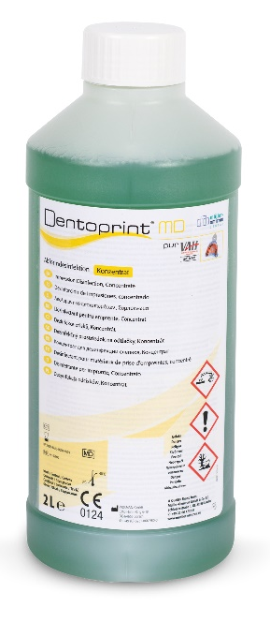
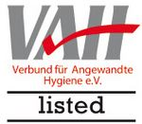

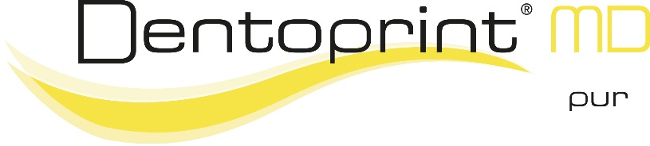

Dezinfekční prostředek na otisky
KONCENTRÁT

Přednosti:
- Široké spektrum působení včetně tuberkulózy
- Neobsahuje aldehydy, alkoholy ani toxické složky.
- Tvarová stabilita otisku

Způsob použití:
Přípravek pro dezinfekci dentálních otiskovacích hmot.

Pokyny k použití: Koncentrát zřeďte vodou o teplotě 10 až 30 °C (alespoň v kvalitě pitné vody, použijte dávkovací lahvičku). Ponořte otisk do připraveného dezinfekčního roztoku. Otisk musí být zcela ponořen v roztoku. Zejména u alginátů a hydrokoloidů je nutné věnovat pozornost zkrácené době působení (po ukončení doby působení je ihned vyjměte). Po vyjmutí opláchněte otisk vodou. Nemíchejte s čisticími ani jinými dezinfekčními prostředky! Pracovní roztok lze zlikvidovat prostřednictvím odpadní vody. Dávkovaná množství a doby působení by měly být dodržovány co nejpřesněji a neměly by klesnout pod doporučenou hodnotu. Pouze pro profesionální uživatele.

Doby působení:
Bakterie podle EN 13727, EN 14561,
VAH (vysoké zatížení): 2,0 % 15 min.

Candida albicans podle EN 13624,
EN 14562 VAH (vysoké zatížení): 2,0 % 15 min.

„Omezeně virucidní“ (obalené viry jako např. SARS-CoV-2, HBV, HIV, HCV) podle DVV/RKI a EN 17111 (vysoké zatížení): 2,0 % 15 min.

Bakterie tuberkulózy (M. terrae) podle EN 14348, EN 14563 (nízké zatížení): 4,0 % 30 min.
3,0 % 60 min.

100 g obsahuje:
2,75 g N-(3-aminopropyl)-N-dodecylpropan-1,3-diaminu
4,40 g N,N-didecyl-N,N-dimethylamoniumchloridu



Fyzikálně-chemické údaje:
- Vzhled: zelený
- Hustota: 1,01 g / cm3
- Hodnota pH při 20 °C: > 10

Bezpečnostní pokyny: H 302 Zdraví škodlivý při požití. H 314 Způsobuje těžké poleptání kůže a poškození očí. H 410 Vysoce toxický pro vodní organismy, s dlouhodobými účinky. Zabraňte uvolnění do životního prostředí. Používejte ochranné rukavice/ochranné brýle. PŘI STYKU S KŮŽÍ (nebo s vlasy): Veškeré kontaminované části oděvu okamžitě svlékněte. Opláchněte kůži vodou [nebo osprchujte]. PŘI ZASAŽENÍ OČÍ: Několik minut opatrně vyplachujte vodou. Vyjměte kontaktní čočky, jsou-li nasazeny a pokud je lze snadno vyjmout. Pokračujte ve vyplachování. Okamžitě volejte TOXIKOLOGICKÉ INFORMAČNÍ STŘEDISKO/lékaře. Odstraňte obsah/obal v souladu s místními/regionálními/ národními/mezinárodními předpisy. Obsahuje didecyldimethyl-amoniumchlorid, N-(3-aminopropyl)-N-dodecyl-propan-1,3-diamin.

Nařízení (ES) 648/2004:
Obsahuje 5–15 % neiontových tenzidů, <5 % kationtových tenzidů, <5 % solí EDTA, aromatické látky.

Balení:

Balení | REF
2 litrová láhev | 74102000

Doporučené příslušenství:

Produkt | REF
1 L Univerzální lahvička s odměrkou, prázdná | 701001000

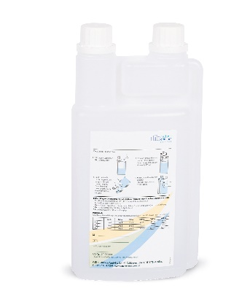

Doba expirace: 3,5 roku od data výroby.

Kontakt:
Další informace o zprávách / výsledcích testů a o hygienickém programu 360° jsou k dispozici na vyžádání. Tel: +49 (0) 2266 4742 - 0
E-mail: info@mueller-omicron.de

Značka kvality od
Müller-Omicron GmbH & Co. KG
Schlosserstr. 1
D-51789 Lindlar
Tel.: +49 (0) 2266 4742-0
Fax: +49 (0) 2266 4742-23
www.mueller-omicron.de
www.mueller-omicron.com

PRISMAN GmbH, Otto-Hahn-Ring 6-18, DE-64653 Lorsch

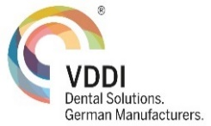
REV 00-2022-CZ DE

0124

